**FUNDAMENTAL DBMS**

**ACTIVITY PERTEMUAN 8**

**(ORACLE DATA DEFINITION LANGUAGE (DDL))**

**LEMBAR JAWABAN**

Nama : Ali Akbar Said

NPM : 50421119

Hari / Tanggal : Rabu, 29 Juni 2022

1. **Buatlah tabel pegawai dengan ketentuan seperti berikut ini : (20 point)**

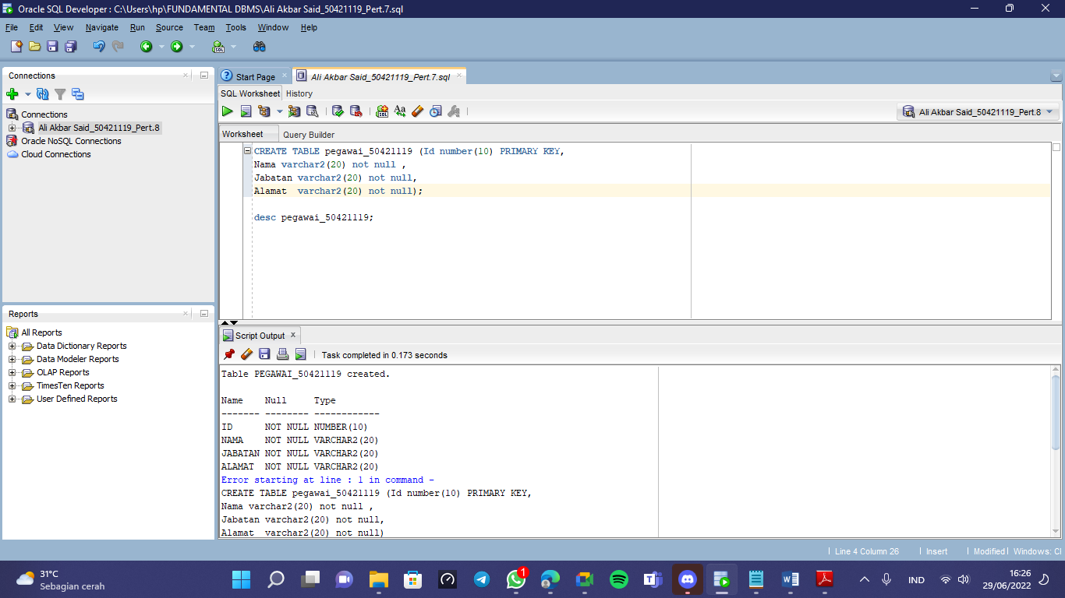

1. **Setelah tabel diatas dibuat, masukan data-data berikut pada tabel tersebut : (20 point)**

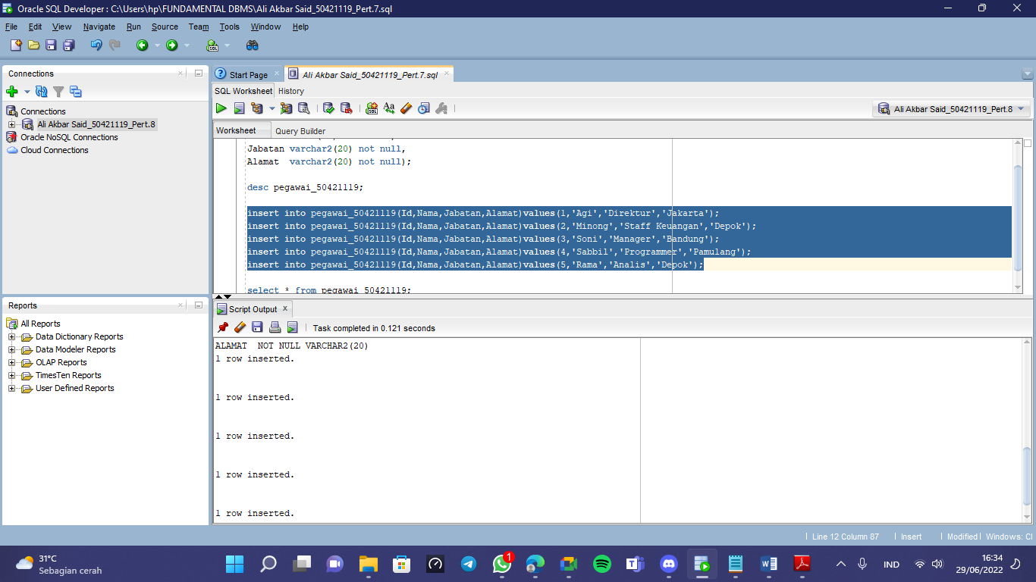

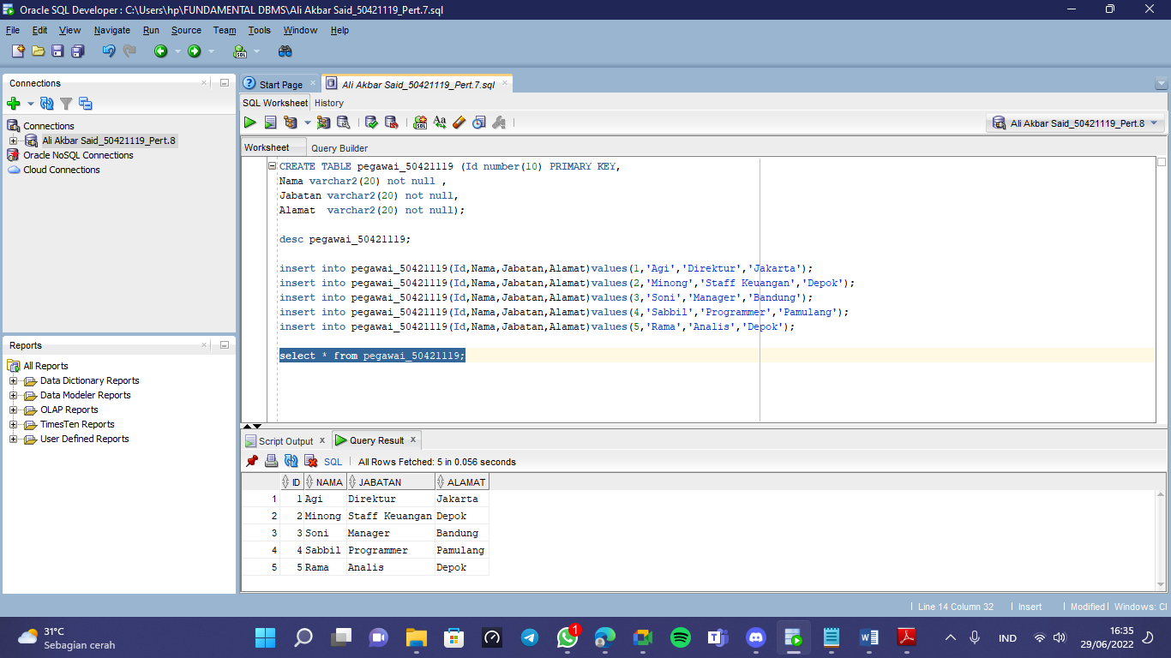

1. **Kemudian ubah data yang berasal dari Jakarta menjadi depok. (10 point)**

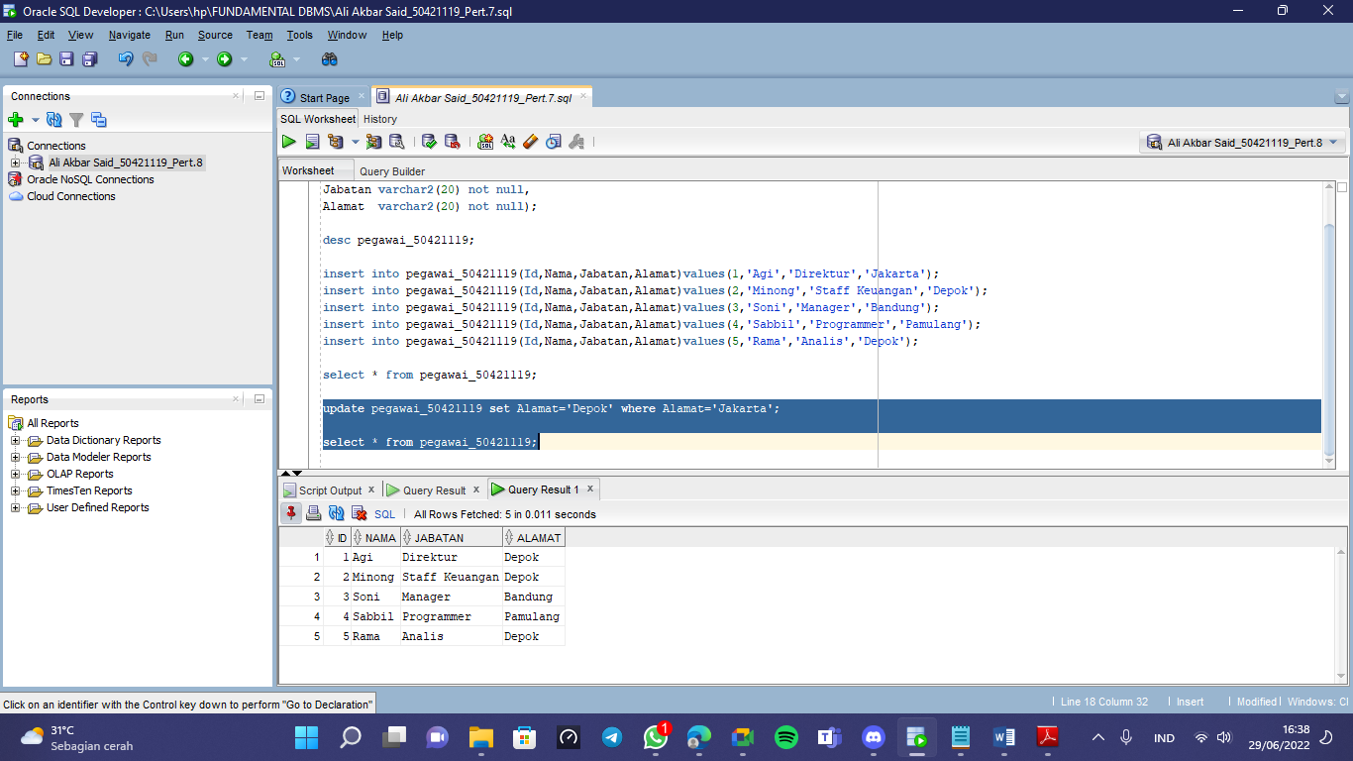

1. **Ubah data kolom jabatan yang mempunyai id = 2, sehingga nilai jabatan tersebut berubah menjadi Designer dan alamatnya berubah menjadi Pamulang. (10 point)**

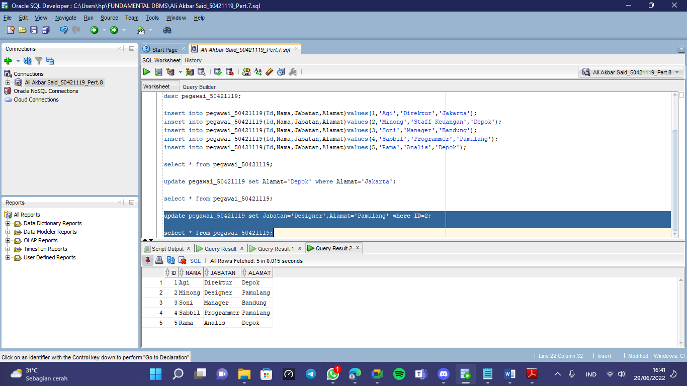

1. **Hapus baris yang mempunyai nilai kolom alamat = Pamulang. (10 point)**

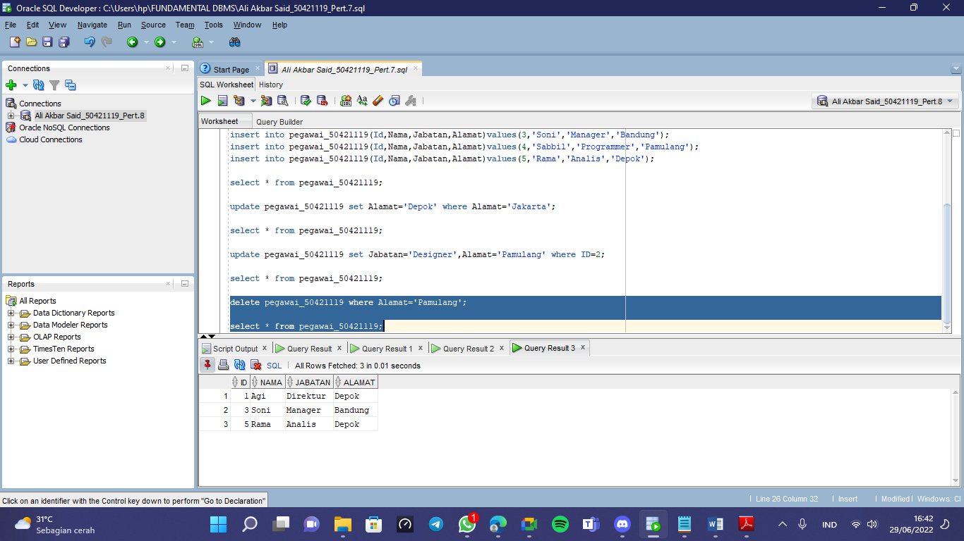

1. **Tampilkan semua baris dari table Pegawai. (10 point)**

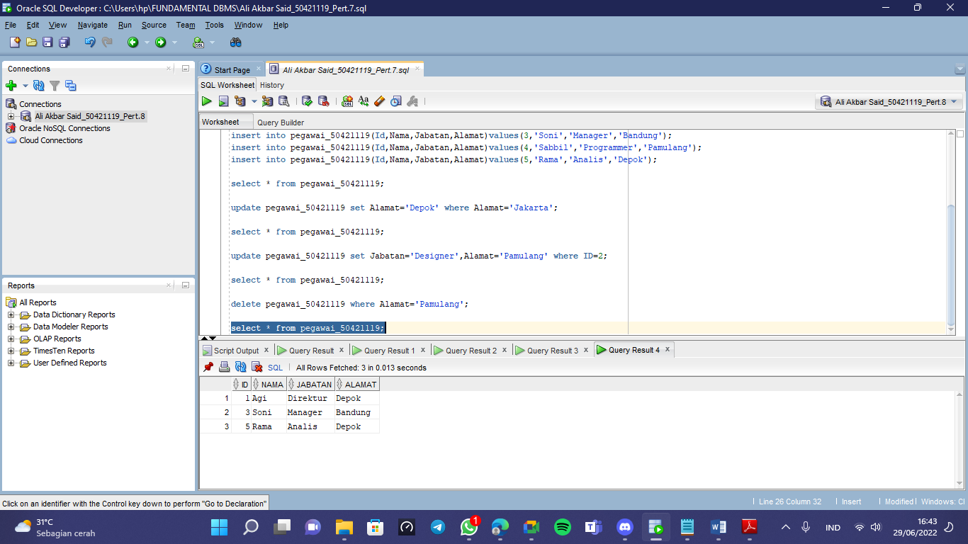

1. **Tampilkan Nama, Jabatan dari table Pegawai yang mempunyai Id = 3. (10 point)**

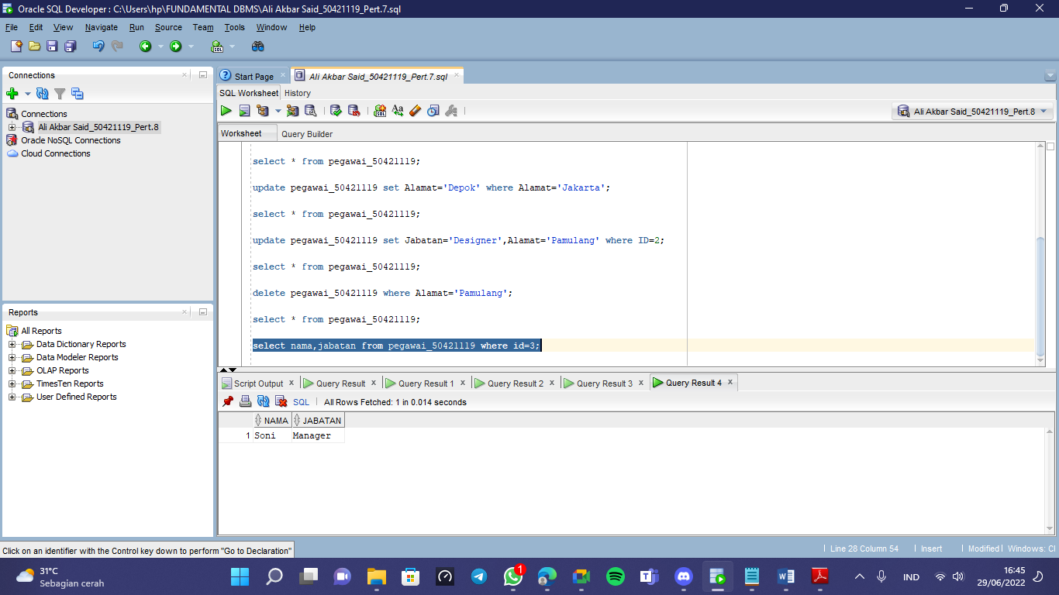

1. **Tampilkan semua baris dan kolom dari table Pegawai yang mempunyai id = 2 dan id = 4. (10 point)**

